Instagram-Texte

Gelb hinterlegte Textpassagen bitte mit lokalen / individuellen Daten ergänzen.

Bild 1: Fahrraddieb vor dem Café

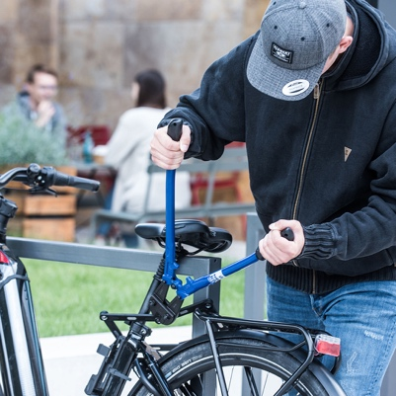

Unglaublich. Allein in Deutschland werden jährlich weit über 200.000 Fahrräder als gestohlen gemeldet. Die Dunkelziffer liegt sogar noch weit höher, denn viele Menschen gehen erst gar nicht zur Polizei. Nur etwa jeder 20ste Diebstahl wird aufgeklärt.
Damit dein E-Bike auch deins bleibt, bieten wir ab sofort eine innovative, digitale Diebstahllösung an. IT’S MY BIKE ist ein GPS-Tracker, der von uns unsichtbar in dein E-Bike eingebaut wird. In der zugehörigen App kannst du dir anschließend die Position deines E-Bikes anzeigen lassen und im Diebstahlfall per Klick sofort die Polizei informieren. Das Bike Hunter Team von IT’S MY BIKE unterstützt dich in enger Zusammenarbeit mit der Polizei bei der Wiederbeschaffung. Der Preis startet bei 199 Euro (UVP) für die Hardware und die App inklusive drei Jahre Konnektivität. Du willst mehr erfahren? Dann schau einfach bei uns vorbei.

#bikelove #fahrradliebe #GPS #Tracker #ITSMYBIKE #Diebstahlschutz #Ebike #bike #bicycle #Fahrraddiebstahl #Fahrradalltag #InternetDerDinge #IoT #NBIoT #Theftprotection #bikelife #cycling # ….. (Stadt des Händler # …. (Name des Händlers bzw. des Geschäfts) #instabike #instacycling

Bild 2: Warnaufkleber auf Fahrrad

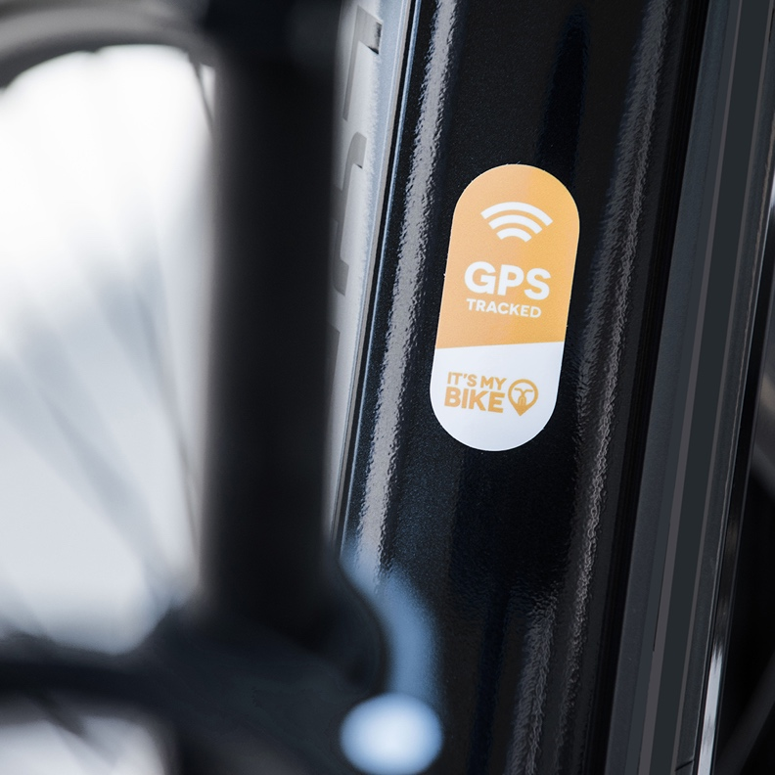

Bikeliebe statt Bikediebe. Ab sofort gibt es bei …. (Name des Fahrradgeschäfts) einen neuartigen digitalen Diebstahlschutz für E-Bikes. Damit dein Bike auch deins bleibt. IT’S MY BIKE ist ein GPS-Tracker, der von uns unsichtbar in dein E-Bike eingebaut wird. In der zugehörigen App kannst du dir anschließend die Position deines E-Bikes anzeigen lassen und im Diebstahlfall per Klick sofort die Polizei informieren. Ein Aufkleber am Fahrrad soll Diebe zusätzlich abschrecken. Du willst mehr erfahren? Dann komm einfach bei ….. (Händlername einfügen) vorbei. Du findest uns in der ….. (Straße und Ort einfügen).

#bikelove #fahrradliebe #GPS #Tracker #ITSMYBIKE #Diebstahlschutz #Ebike #bike #Fahrraddiebstahl #Fahrradalltag #InternetDerDinge #IoT #NBIoT #Theftprotection #bikelife #cycling # ….. (Stadt des Händler # …. (Name des Händlers bzw. des Geschäfts) #instabike #bicycle

Bild 3: Handy-App

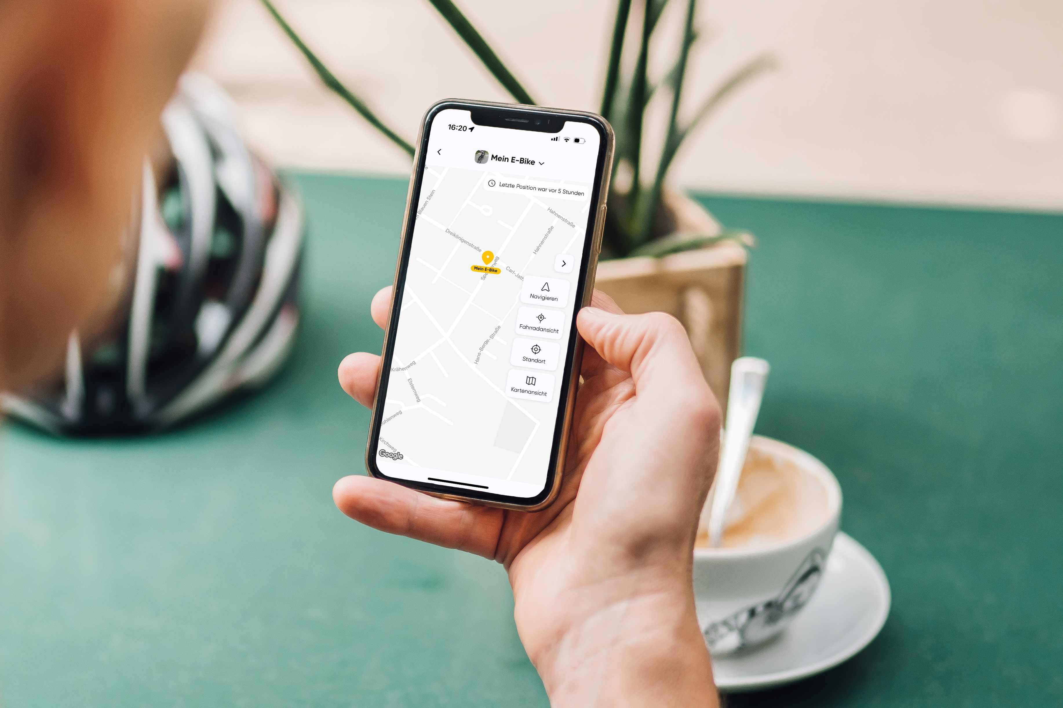

Wo ist mein Fahrrad? Das sehen IT’S MY BIKE-Nutzer und -Nutzerinnen schnell und einfach in der zugehörigen App. Das Tracking ermöglicht IT’S MY BIKE als Diebstahlschutz für E-Bikes zu fungieren und ist ab sofort bei uns erhältlich. Der versteckt im E-Bike verbaute GPS-Tracker macht dein E-Bike smart und bietet dir eine ganze Servicewelt: In der App hast du Zugriff auf einen digitalen Unfallassistenten, deine Fahrtenhistorie, wirst an Inspektionen erinnert und kannst diese auch direkt in der App dokumentieren. Und wenn der Ernstfall eintritt kannst du hier auch gleich deinen Diebstahl melden – das Bike Hunter Team von IT’S MY BIKE unterstützt dich dann in enger Zusammenarbeit mit der Polizei bei der Wiederbeschaffung.

#bikelove #fahrradliebe #GPS #Tracker #ITSMYBIKE #Diebstahlschutz #Ebike #bike #Fahrraddiebstahl #Fahrradalltag #InternetDerDinge #IoT #NBIoT #Theftprotection #bikelife #cycling # ….. (Stadt des Händler # …. (Name des Händlers bzw. des Geschäfts)

